Programas y Proyectos de Inversión

En este apartado se anexa la relación impresión de los proyectos que tiene por objeto ejecutar la Universidad Intercultural de Tlaxcala, los cuales son emitidos por el Sistema Armonizado de Administración y Contabilidad Gubernamental (SAACG.Net).

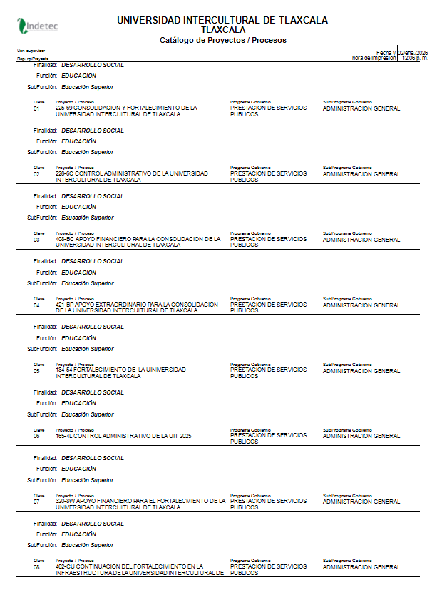

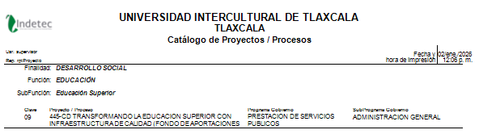

Informe de avance de indicadores cuarto trimestre 2025

